Jótékonysági előadás ukrán menekült gyermekek részére a RaM Színházban
A Madách Művészeti Iskola május 23-án jótékonysági előadást szervez a Magyarországon menedéket lelt ukrán gyermekek, családok és befogadó családjaik számára.
A Bogármese című előadásban egy gyógyító virág erejéről, a barátságról és a közösségről láthatnak tanító-nevelő és egyben szórakoztató történetet a gyerekek a zene és a tánc nemzetközi nyelvét használva.
A RaM Színház by Freelusion mint befogadó és a művészek így szeretnék kifejezni együttérzésünket és jószándékunkat azok felé, akik most önhibájukon kívül nehéz helyzetbe kerültek. Ez az este - azon túl, hogy egy kis örömöt és kikapcsolódást jelenthet a háború elől menekülők és azok számára, akik befogadták őket - jelképezi azt a szándékot, hogy a művészek előadásuk üzenetével reményt és hitet adhassunk mindazoknak, akik most a körülmények miatt nehéz helyzetbe kerültek. Az előadás előtt és után a Budapest Party Service jóvoltából uzsonnával is kedveskednek a gyerekeknek, valamint a szervezők köszönettel várnak egyéb adományokat is amelyeket szintén a helyszínen lehet előzetesen leadni vagy akár az előadás napján személyesen.
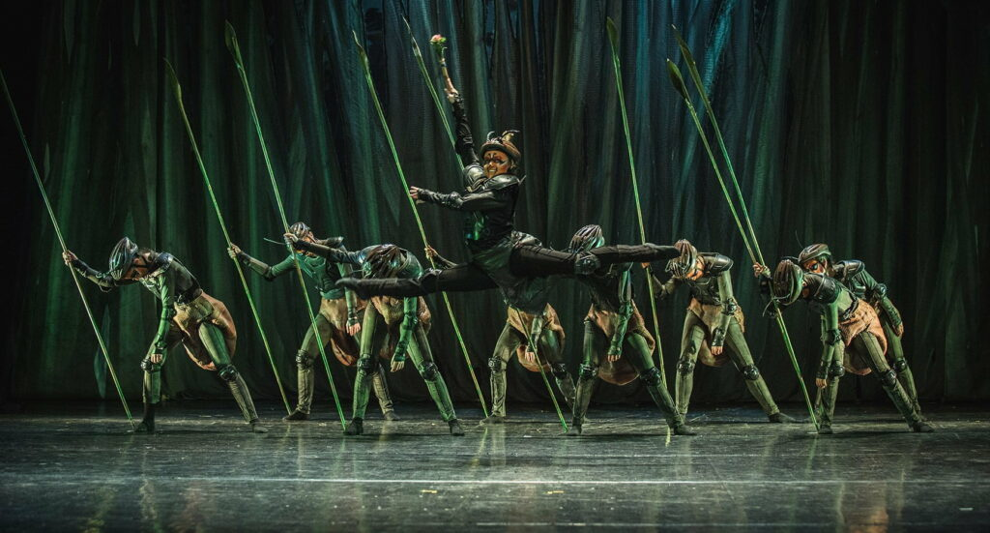 | © Madách Művészeti Iskola
Eredeti tartalom: Madách Művészeti Iskola
Továbbította: Helló Sajtó! Üzleti Sajtószolgálat
Ez a sajtóközlemény a következő linken érhető el:

